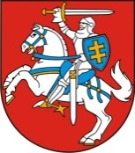

**LIETUVOS RESPUBLIKOS PREZIDENTAS**

**DEKRETAS**

**Dėl ATOSTOGŲ SUTEIKIMO LIETUVOS RESPUBLIKOS SPECIALIŲJŲ TYRIMŲ TARNYBOS DIREKTORIUI**

2014 m. gruodžio 30 d. Nr. 1K-188

Vilnius

**1 straipsnis.**

Vadovaudamasi Lietuvos Respublikos Konstitucijos 77 straipsniu ir atsižvelgdama į Lietuvos Respublikos specialiųjų tyrimų tarnybos direktoriaus Sauliaus URBANAVIČIAUS prašymą,

s u t e i k i u jam kasmetines atostogas 2015 m. sausio 5–6 d.

Respublikos Prezidentė Dalia Grybauskaitė